**資料庫管理系統**

第二次練習

|  |  |  |
| --- | --- | --- |
| 班級:資二乙 | 學號:3A632093 | 姓名:黃名廷 |
| 缺少: | 錯誤: |  |

### --新增記錄 單筆輸入 整批輸入

INSERT INTO dbo.估價

VALUES (7,10,'2017/11/12')

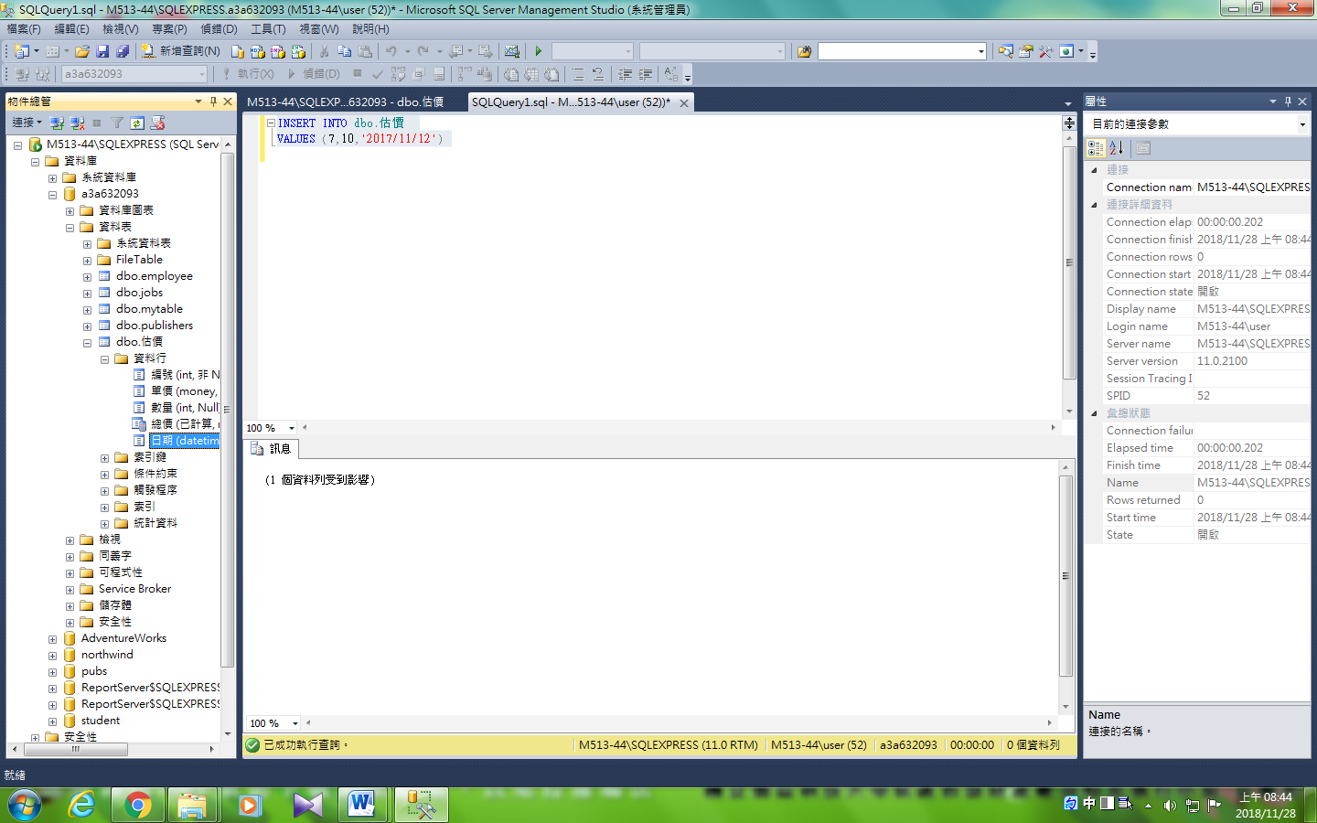

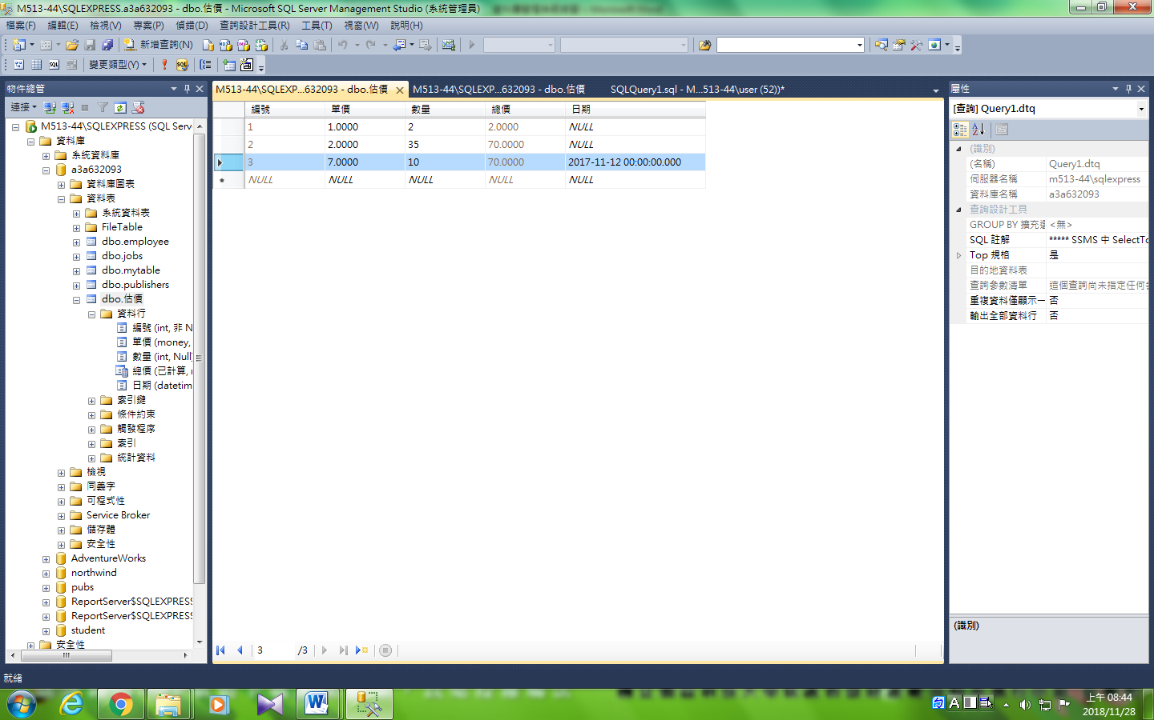

### --更新的欄位不只一個請使用逗號分隔

UPDATE dbo.估價 SET 數量=4, 日期= getdate()

where 數量 = 3

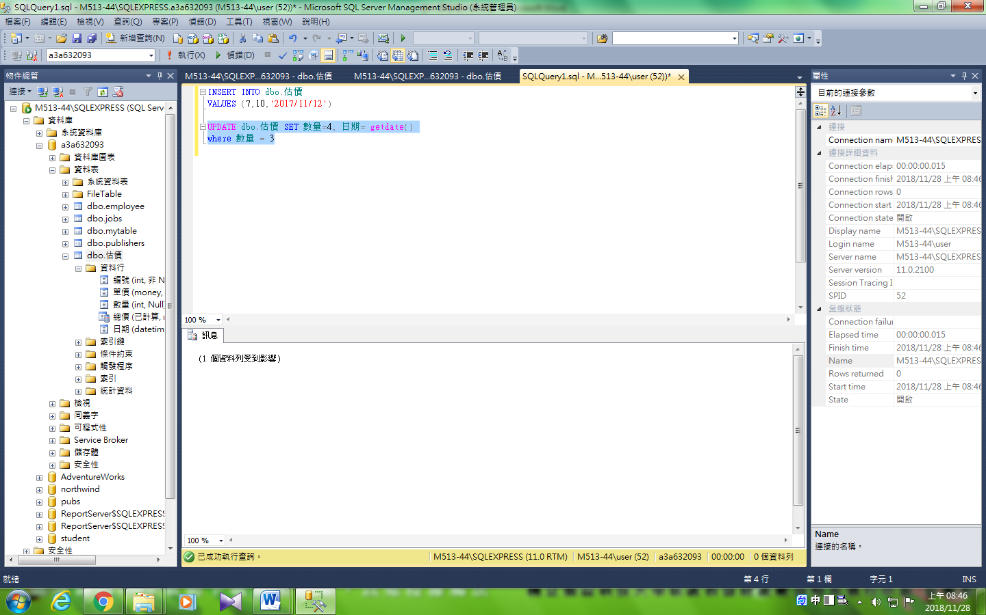

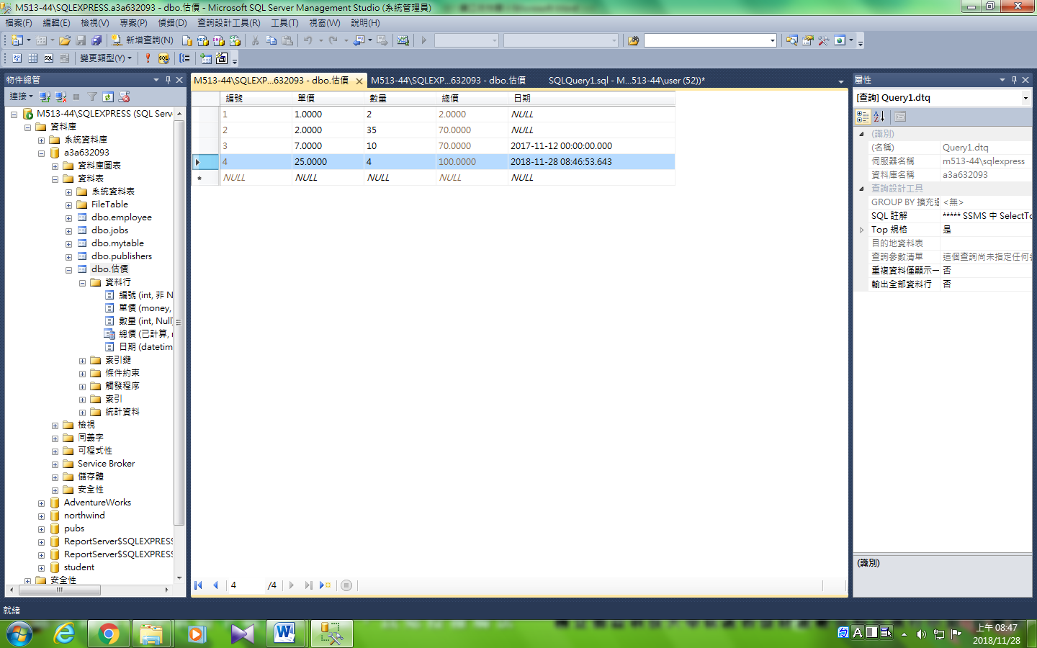

### --將資料表符合條件的記錄刪除掉

DELETE FROM dbo.估價 WHERE 日期 is null

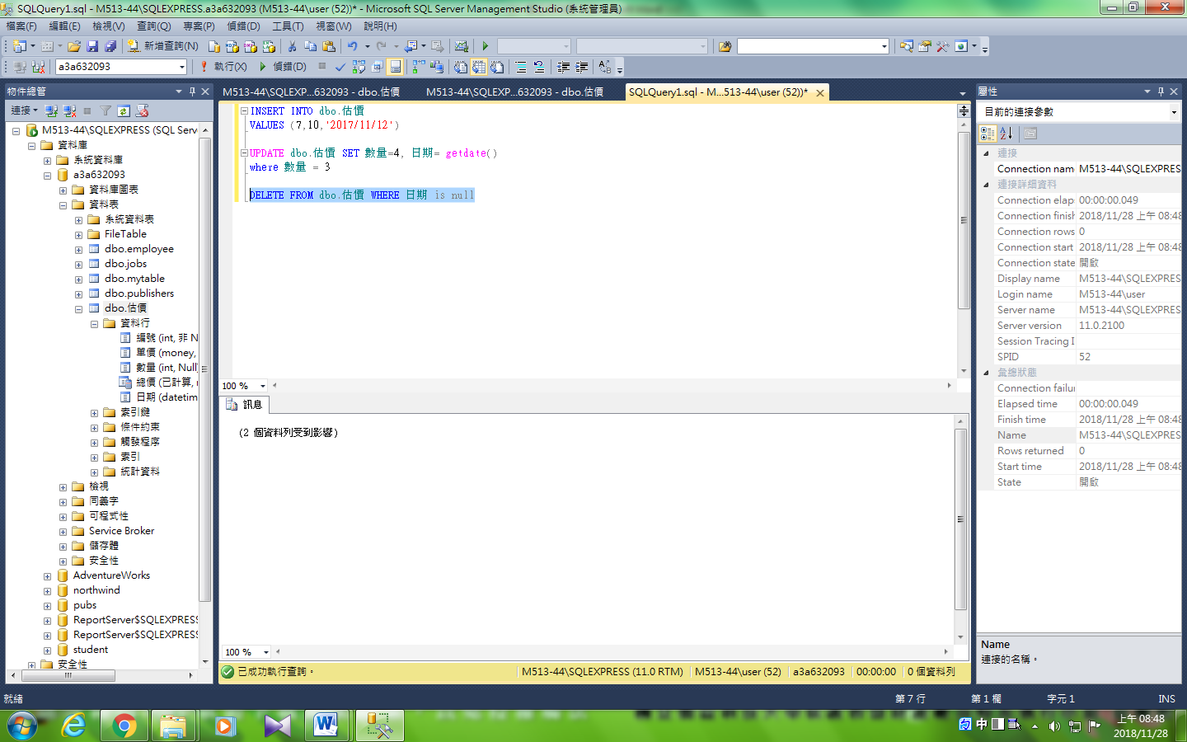

before

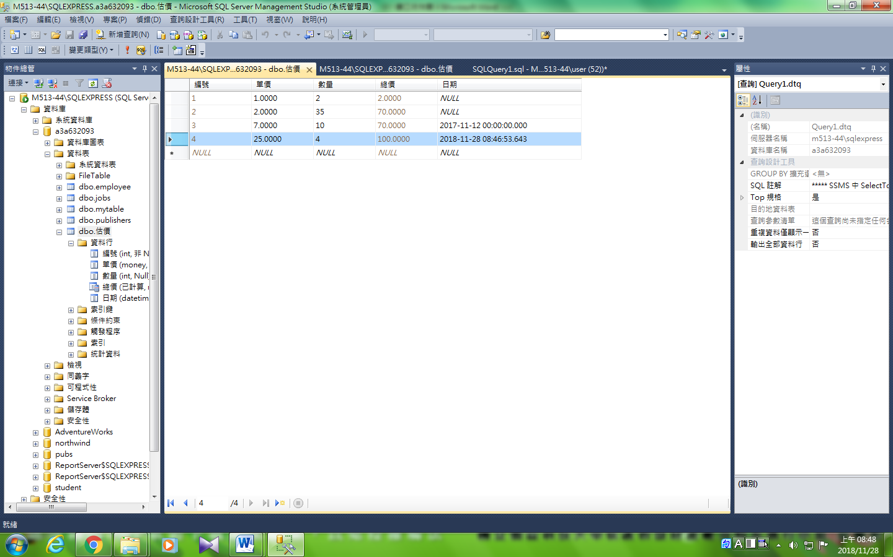

After

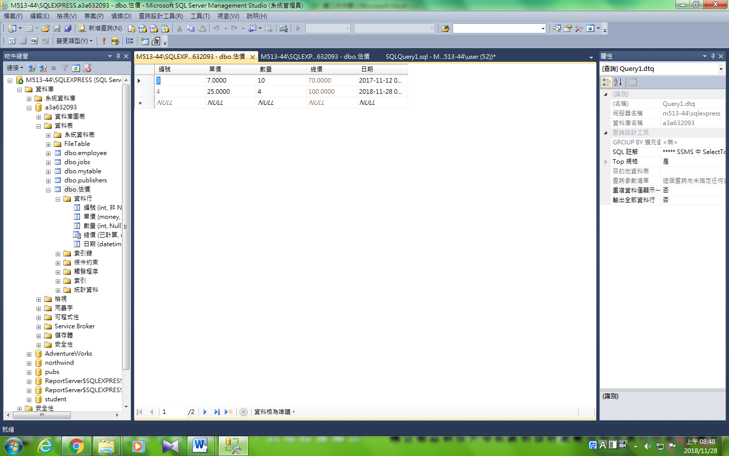

## SELECT column1, column2 FROM table WHERE conditions

### <ex>查詢 所有客戶的名稱、聯絡人、連絡人職稱和電話資料

SELECT 客戶.公司名稱, 客戶.連絡人, 客戶.連絡人職稱, 客戶.電話

FROM 客戶;

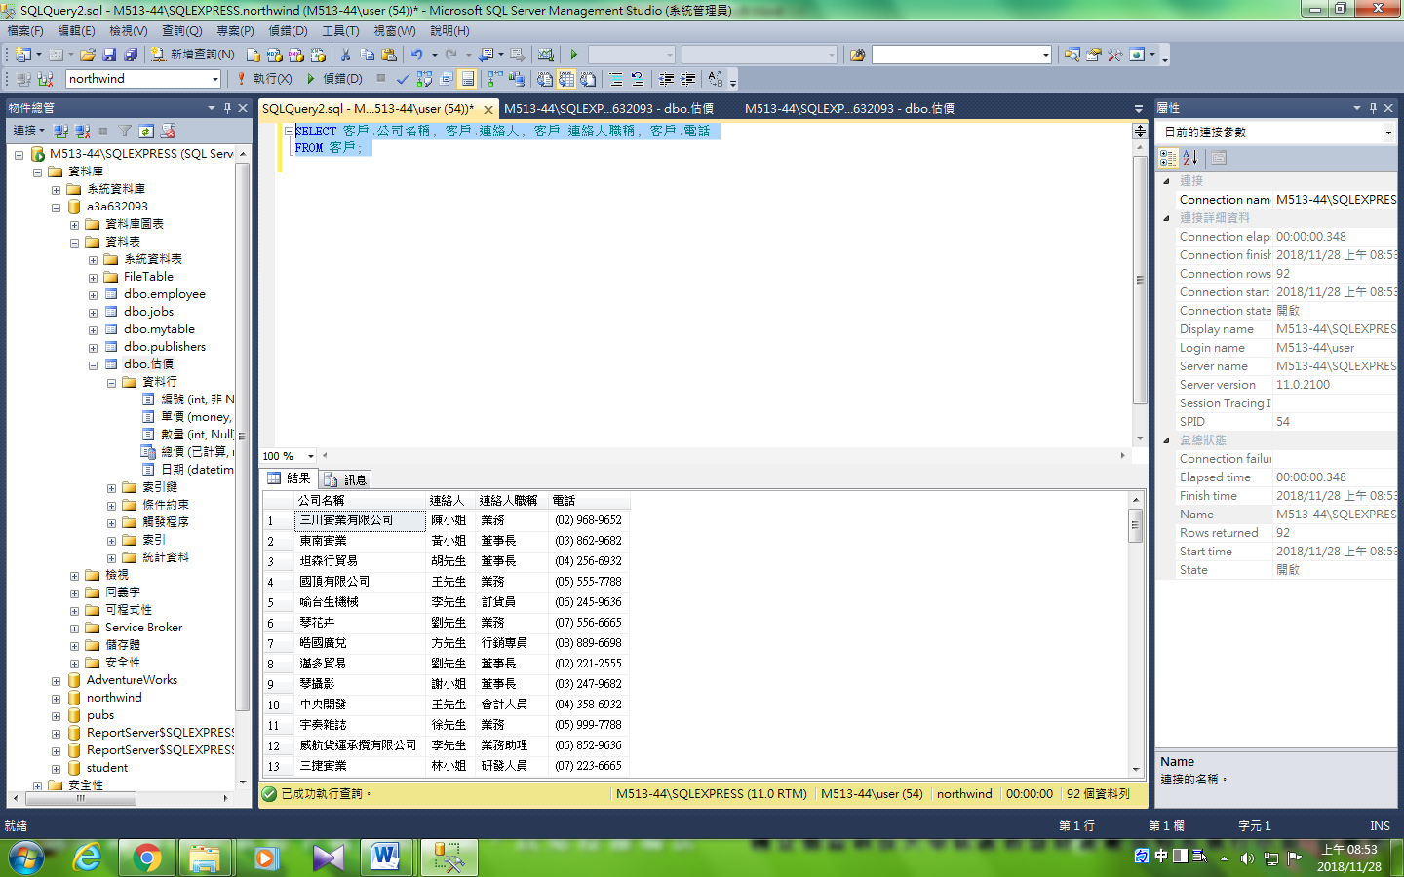

## 欄位（單一欄位）中的資料重複，擁有相同值，在SELECT指令只需加上DISTINCT指令，就只會顯示其中一筆記錄資料。

### <ex>查詢 產品的成本有多少種

SELECT DISTINCT 產品資料.單價

FROM 產品資料;

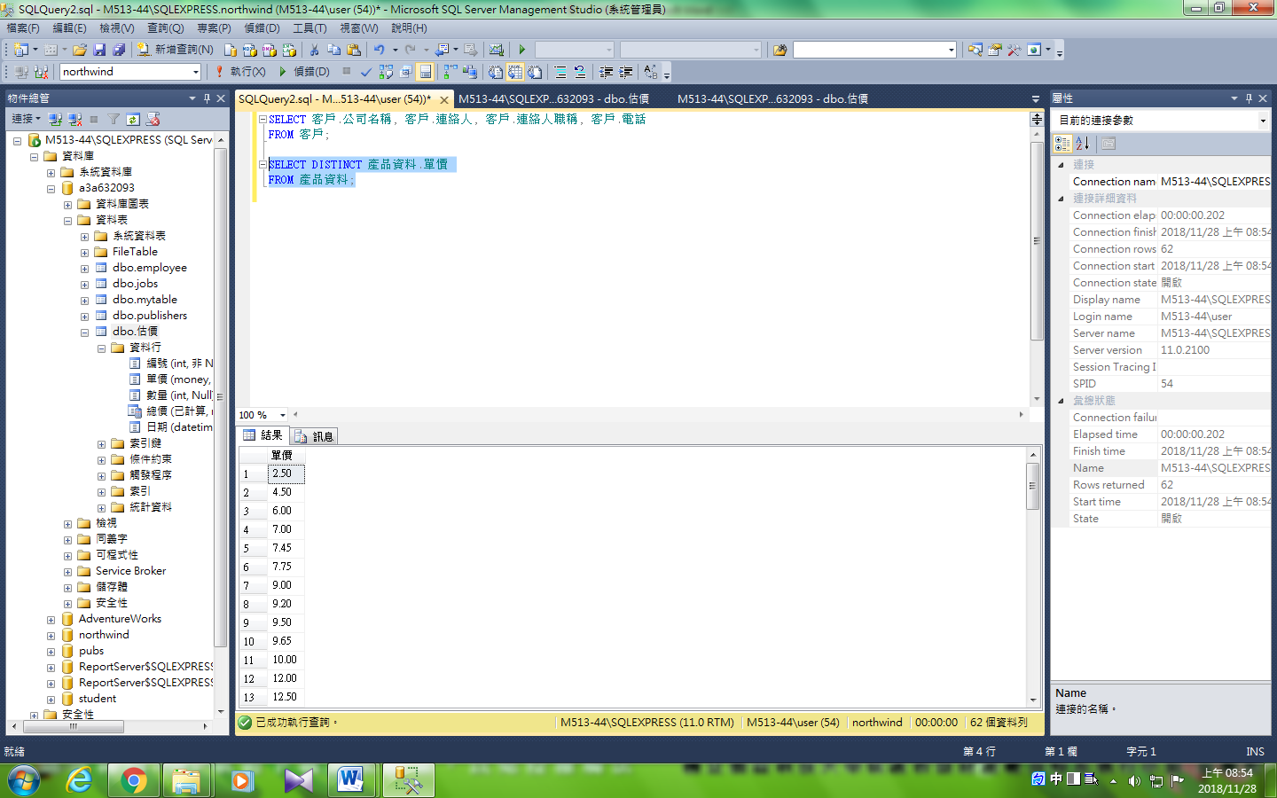

## WHERE條件子句

### WHERE條件的欄位如果是字串需要加上單引號或雙引號

### 日期/時間字串需要使用「#」符號括起



#### Like

### <ex> 查詢產品名稱擁有子字串"起司"

SELECT * FROM [dbo].[產品資料]

WHERE 產品 LIKE '%起司%'

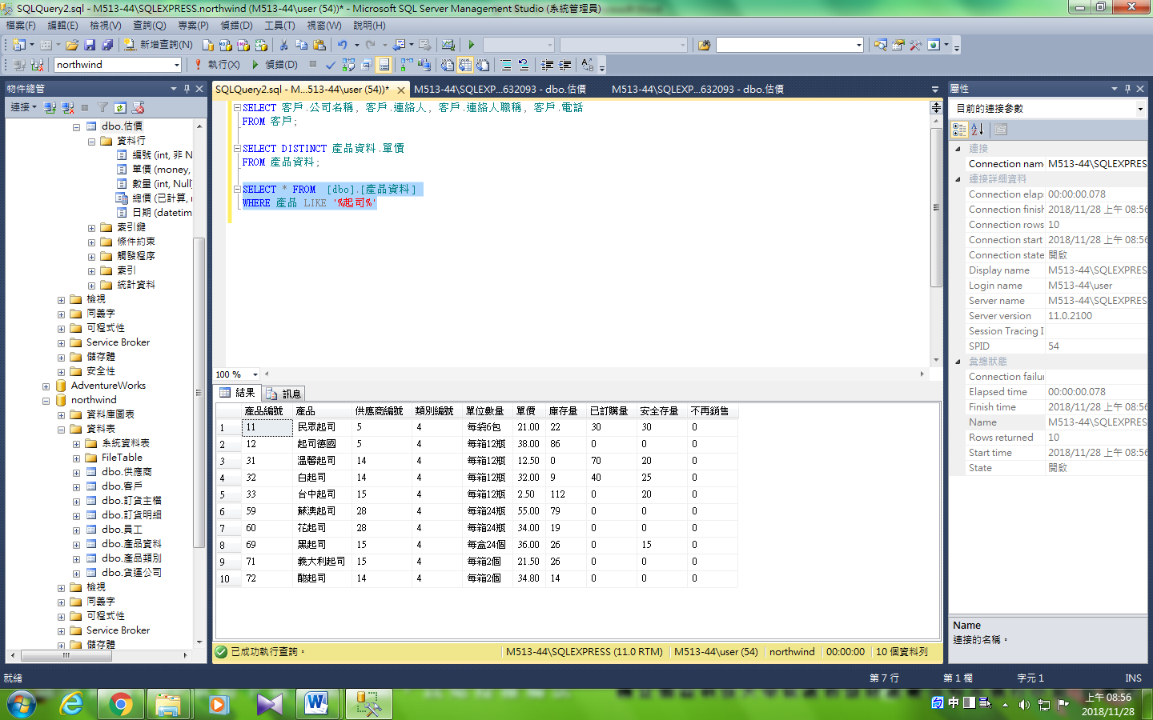

### <ex> 查詢產品名稱是以任何字串開頭，結尾為"起司"

SELECT DISTINCT 產品資料.*

FROM 產品資料

WHERE (((產品資料.[產品]) Like '%起司'));

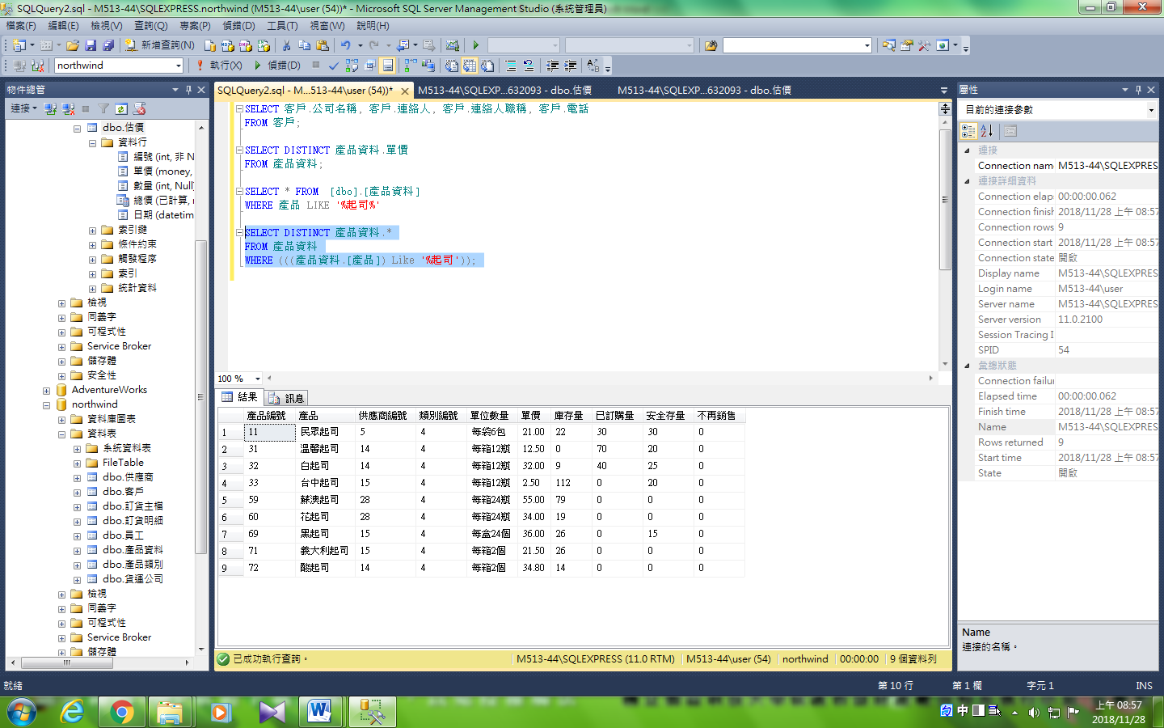

### <ex>查詢產品的單位數量是以子字串"12"

SELECT * FROM [dbo].[產品資料]

WHERE 單位數量 LIKE '%12%'

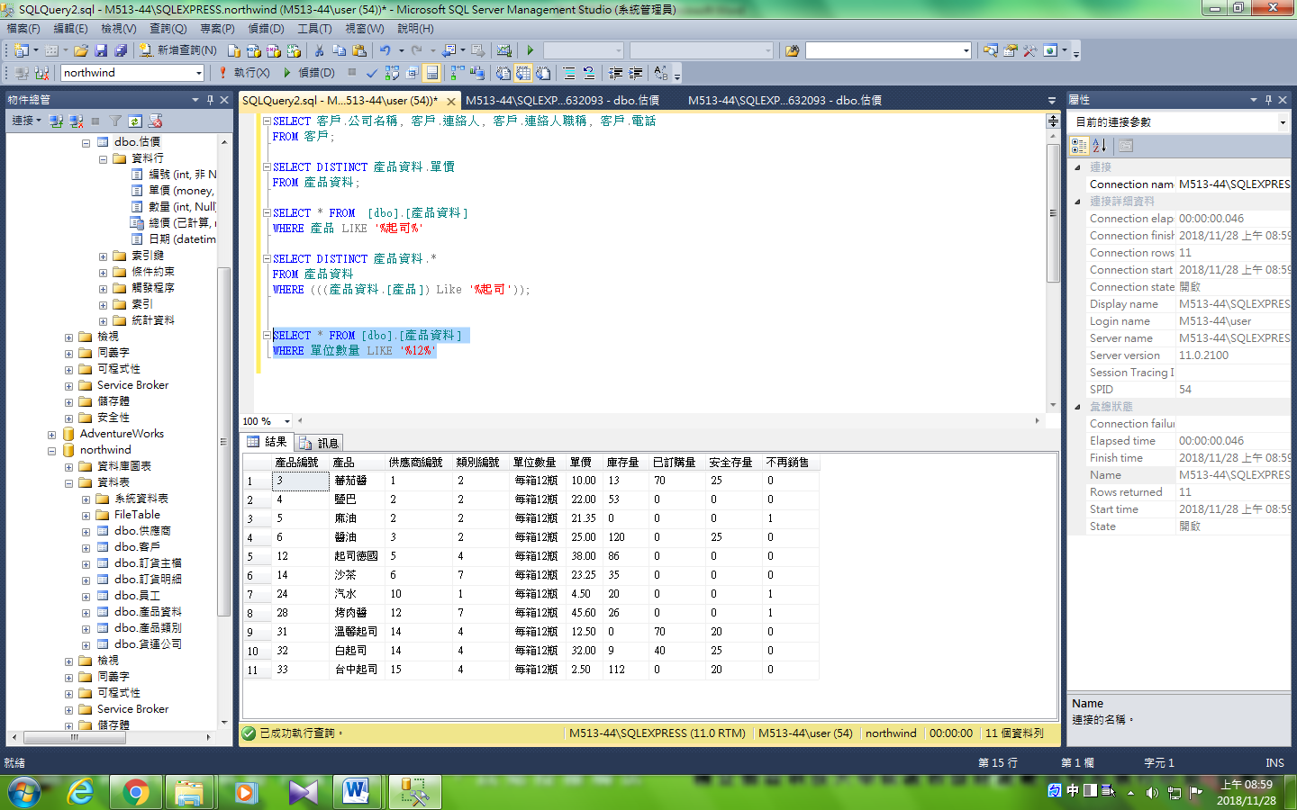

### <ex>查詢單位數量不是以子字串"12"

SELECT * FROM 產品資料

WHERE 單位數量 not LIKE '%12%'

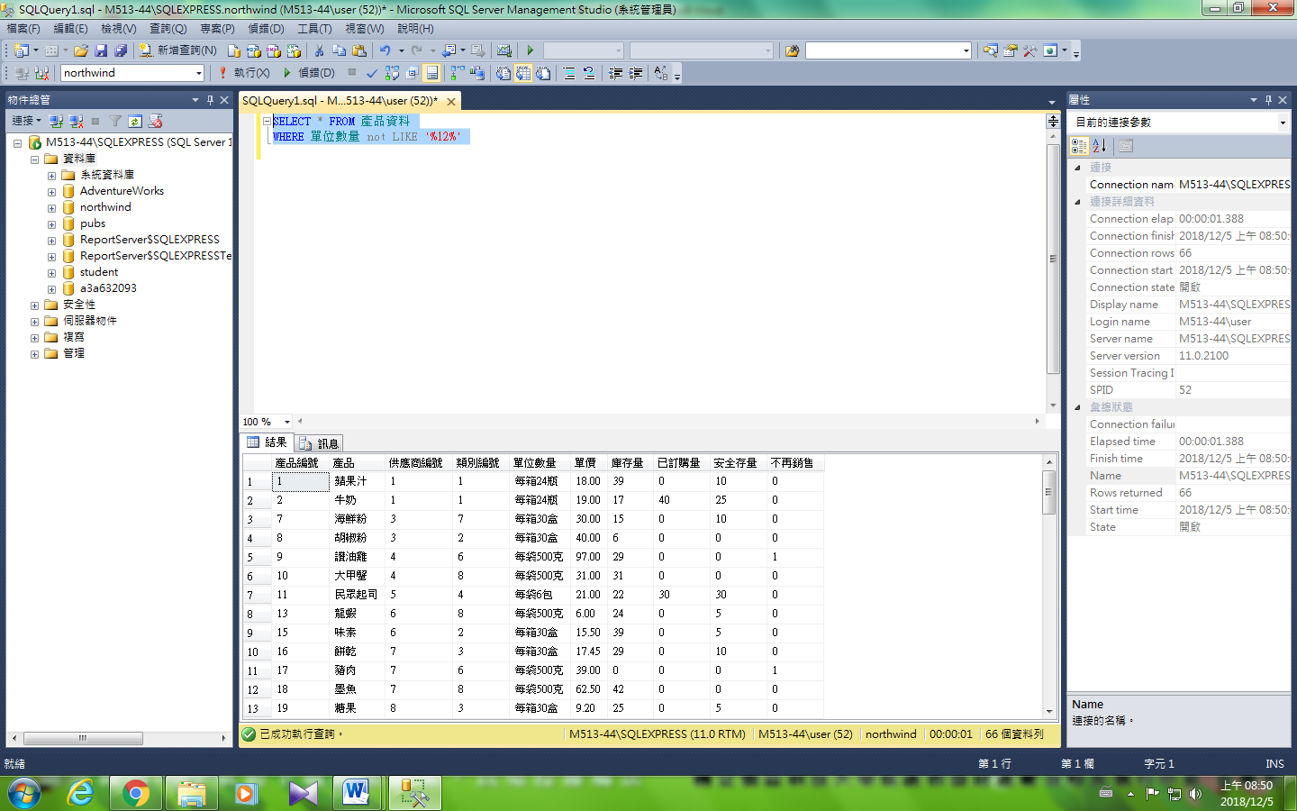

## AND與OR多條件查詢

### <ex>查詢產品資訊的單位數量是以子字串"12"且產品名稱有"油"子字串

SELECT 產品資料.產品, *

FROM 產品資料

WHERE (((產品資料.[單位數量]) Like '%12%') AND ((產品資料.產品) Like '%油%'))

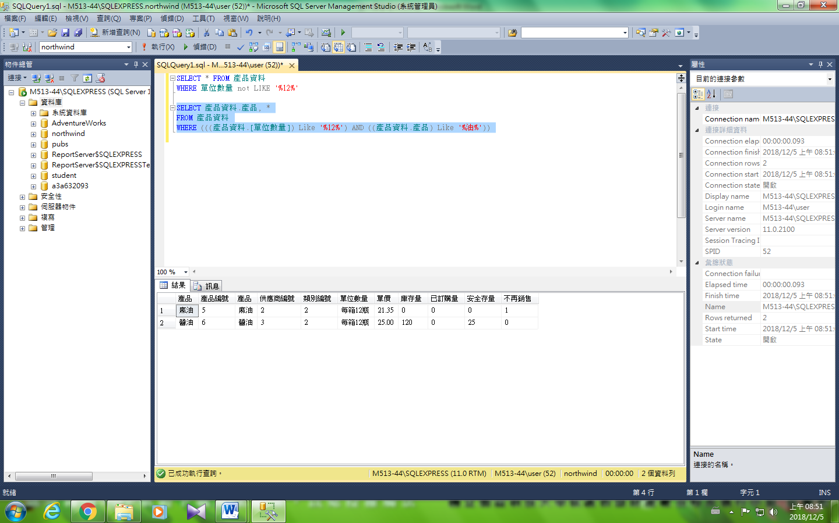

## NOT運算子可以搭配前述子句，取得與條件相反的查詢結果 (優先順序以括號為優先)

### 查詢產品資訊的產品名稱有"Nano"子字串或入庫日期有"7"子字串，這2個條件使用括號括起，而且定價需要大於等於5000的記錄

SELECT * FROM [dbo].[產品資料]

WHERE ([產品] LIKE '%Nano%' OR [庫存量] LIKE '%7%') AND [單價]>=5

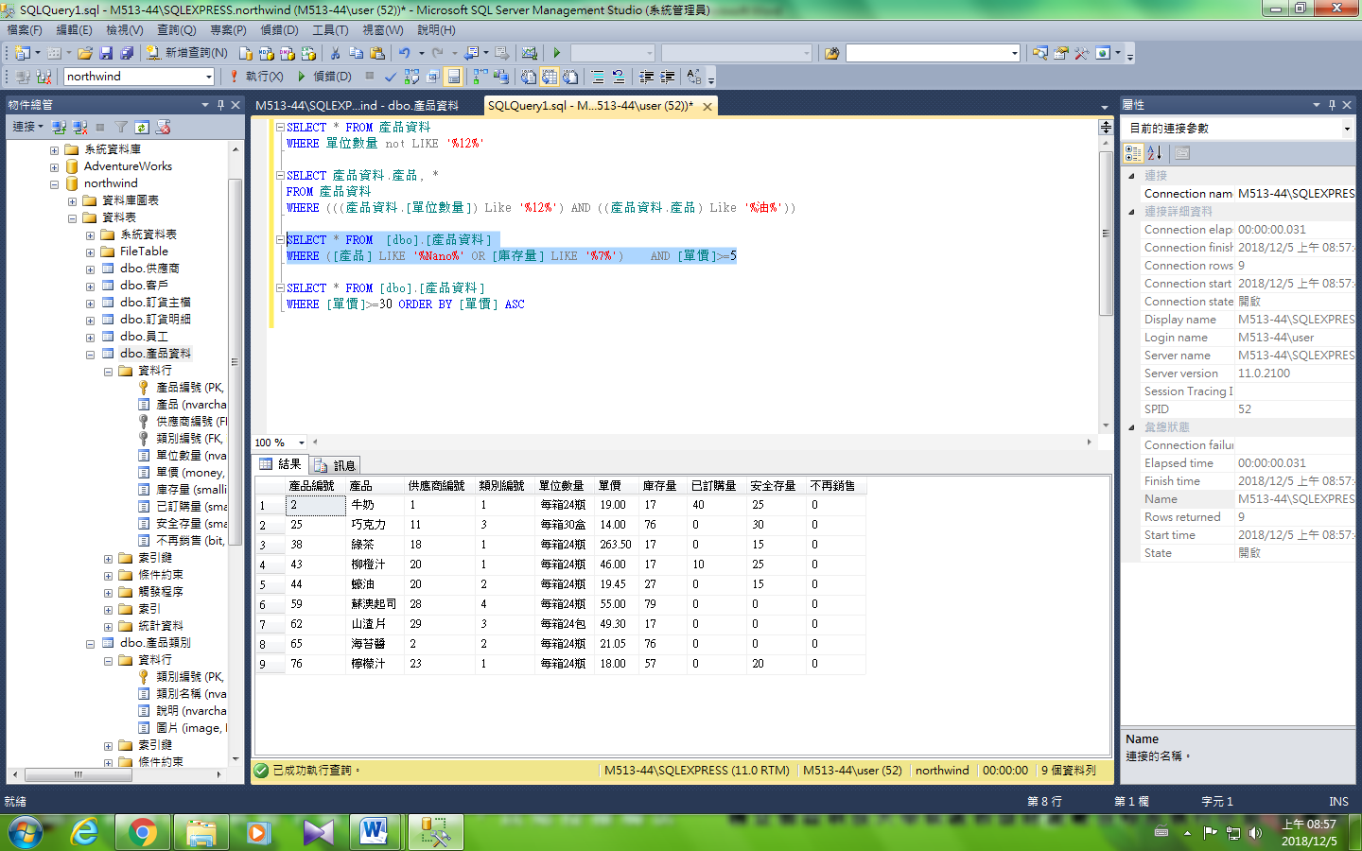

## ORDER BY子句指定排序欄位，就可以由小到大進行排序

### <ex>查詢定價大於等於3500元的記錄，並且使用定價欄位由小到大進行排序

SELECT * FROM [dbo].[產品資料]

WHERE [單價]>=30 ORDER BY [單價] ASC

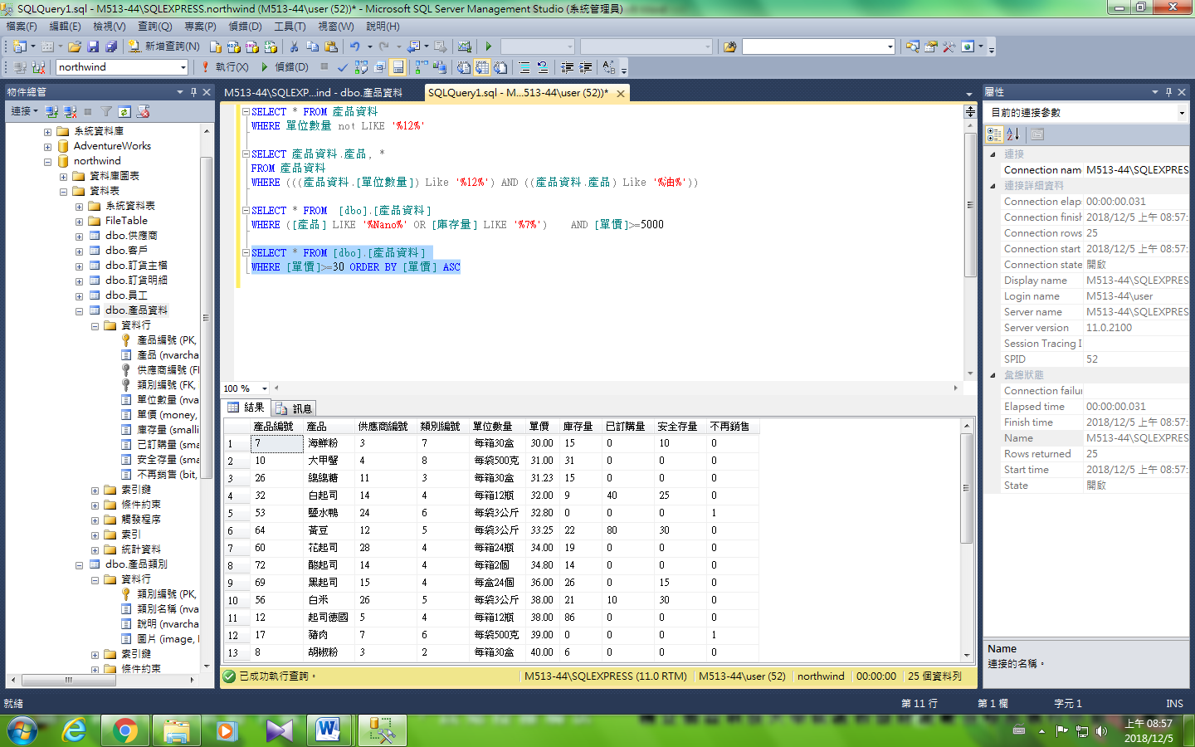

## BETWEEN AND子句可以定義SELECT指令WHERE條件子句的範圍，範圍值可以使用文字、數值或日期/時間

### <ex> 查詢1992年1月1日到12月31日雇用的員工資料

SELECT 員工.*

FROM 員工

WHERE (((員工.雇用日期) Between '1/1/1992' And '12/31/1992'));

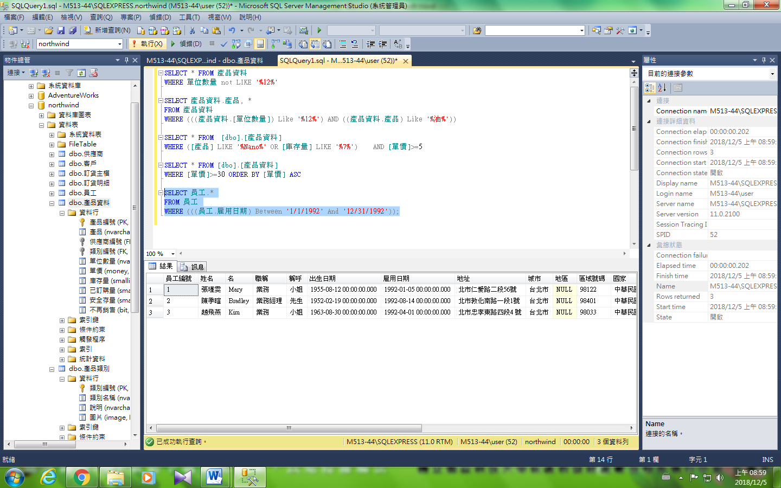

## IN運算子可以設定一串文字或數值清單

### <ex>查詢單價(成本)為38, 43.9, 和123.79的產品資料

SELECT * FROM 產品資料

WHERE 單價 IN (38,43.9,123.79)

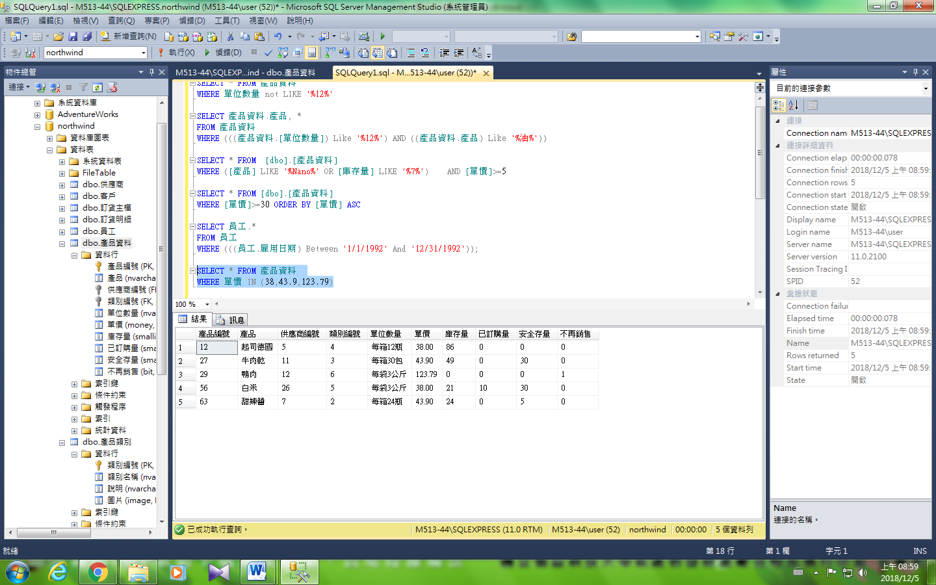

# 問題

## 產品單價有多少種?欄位不要重複

SELECT DISTINCT 產品資料.單價

FROM 產品資料

ORDER BY 產品資料.單價;

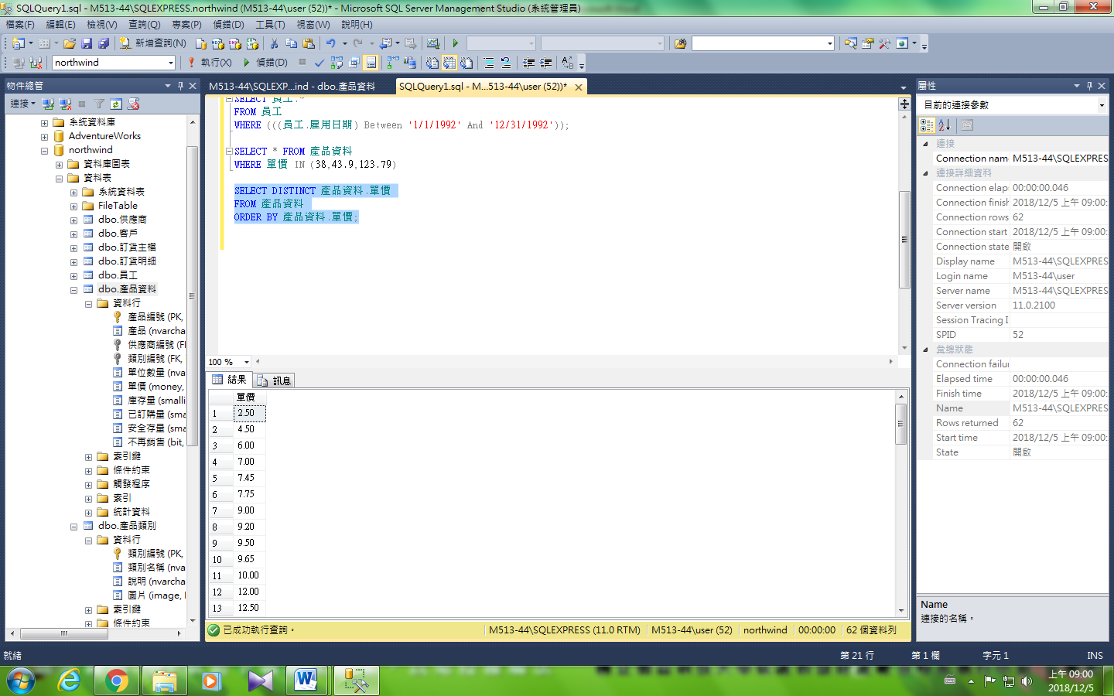

## 查詢所有客戶的名稱、聯絡人和電話資料，其中連絡人職稱為董事長或業務

SELECT 客戶.公司名稱, 客戶.連絡人, 客戶.電話

FROM 客戶

WHERE (((客戶.連絡人職稱)='董事長' Or (客戶.連絡人職稱)='業務'));

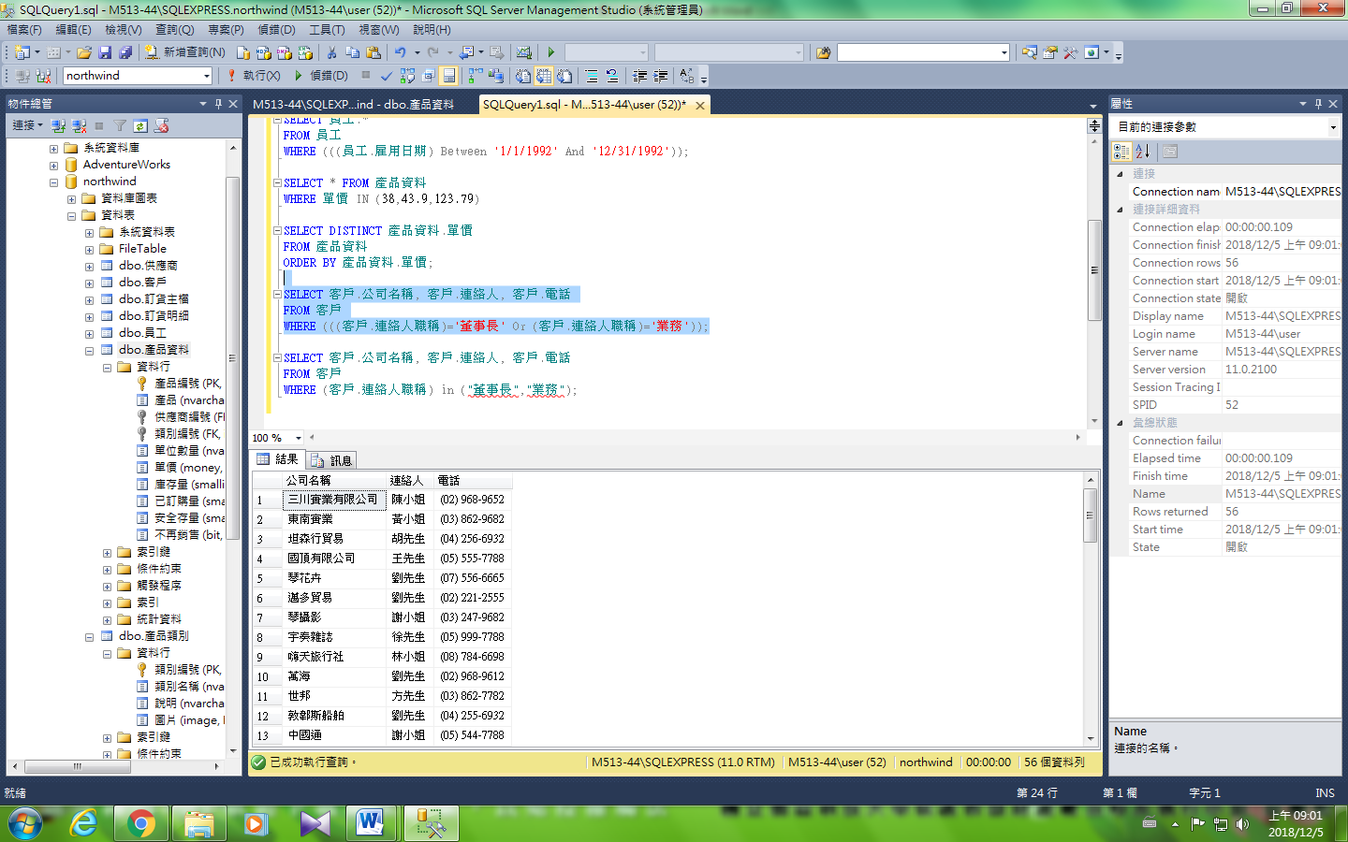

SELECT 客戶.公司名稱, 客戶.連絡人, 客戶.電話

FROM 客戶

WHERE (客戶.連絡人職稱) in ('董事長','業務');

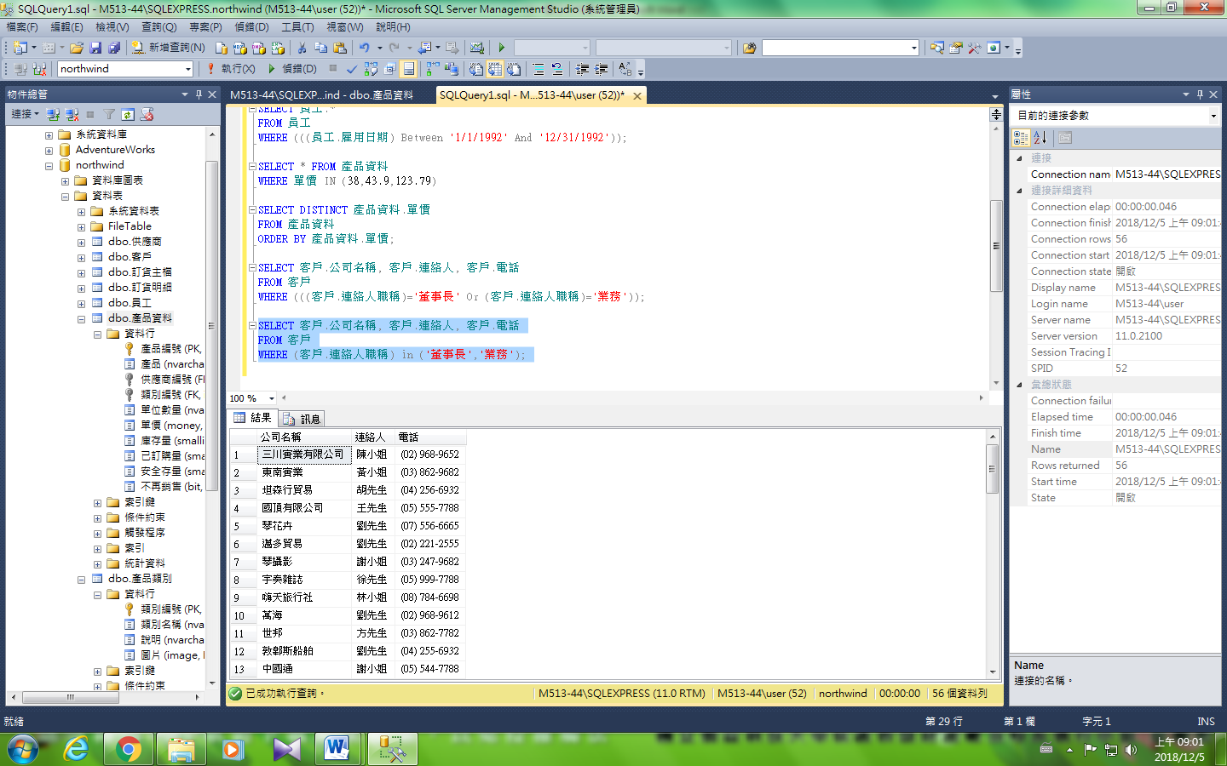

## 查詢所有客戶的名稱、聯絡人和電話資料，其中公司名稱有”中”的資料

SELECT 客戶.公司名稱, 客戶.連絡人, 客戶.電話, 客戶.公司名稱

FROM 客戶

where 公司名稱 like '%中%'

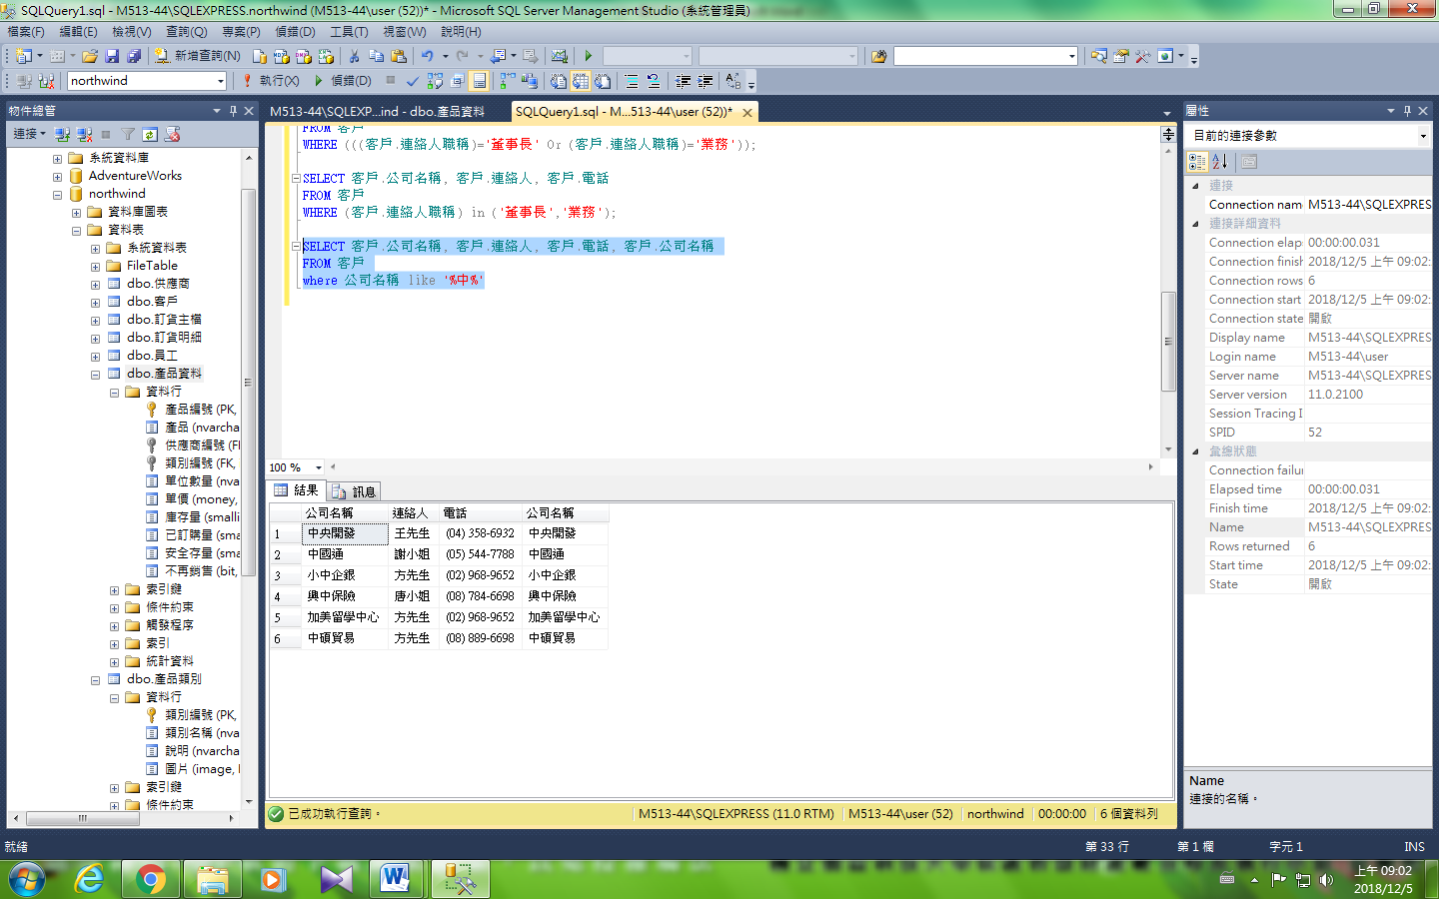

## 查詢貢獻最好的顧客

SELECT 客戶.公司名稱, Sum([訂貨明細].[單價]*[訂貨明細].[數量]) AS total

FROM (客戶 INNER JOIN 訂貨主檔 ON 客戶.客戶編號 = 訂貨主檔.客戶編號) INNER JOIN 訂貨明細 ON 訂貨主檔.訂單號碼 = 訂貨明細.訂單號碼

GROUP BY 客戶.公司名稱

ORDER BY Sum([訂貨明細].[單價]*[訂貨明細].[數量]) DESC;

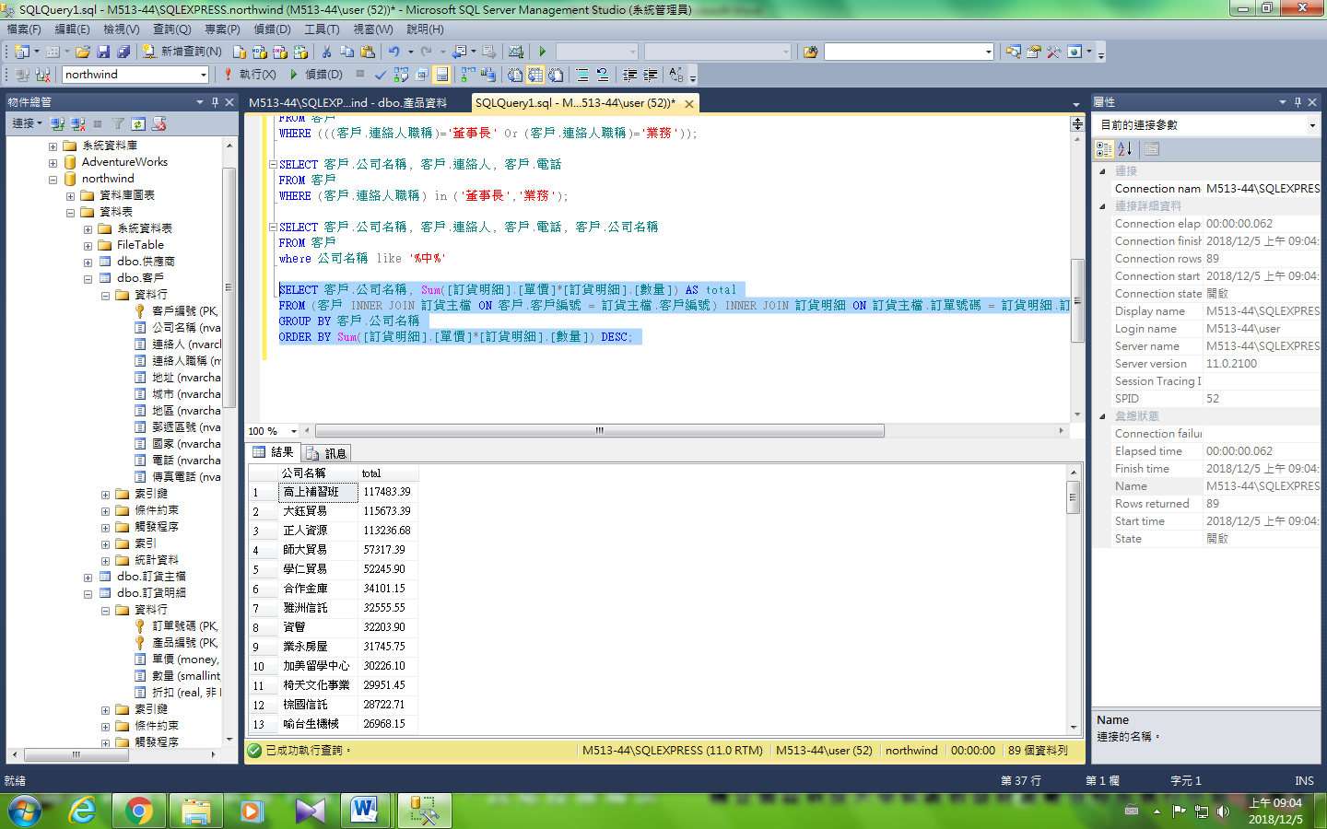

## 查詢販賣顧客所購買最多的產品

SELECT 客戶.公司名稱, 產品資料.產品, Sum([訂貨明細].[單價]*[訂貨明細].[數量]) AS total

FROM 產品資料 INNER JOIN ((客戶 INNER JOIN 訂貨主檔 ON 客戶.客戶編號 = 訂貨主檔.客戶編號) INNER JOIN 訂貨明細 ON 訂貨主檔.訂單號碼 = 訂貨明細.訂單號碼) ON 產品資料.產品編號 = 訂貨明細.產品編號

GROUP BY 客戶.公司名稱, 產品資料.產品

ORDER BY 客戶.公司名稱, Sum([訂貨明細].[單價]*[訂貨明細].[數量]) DESC;

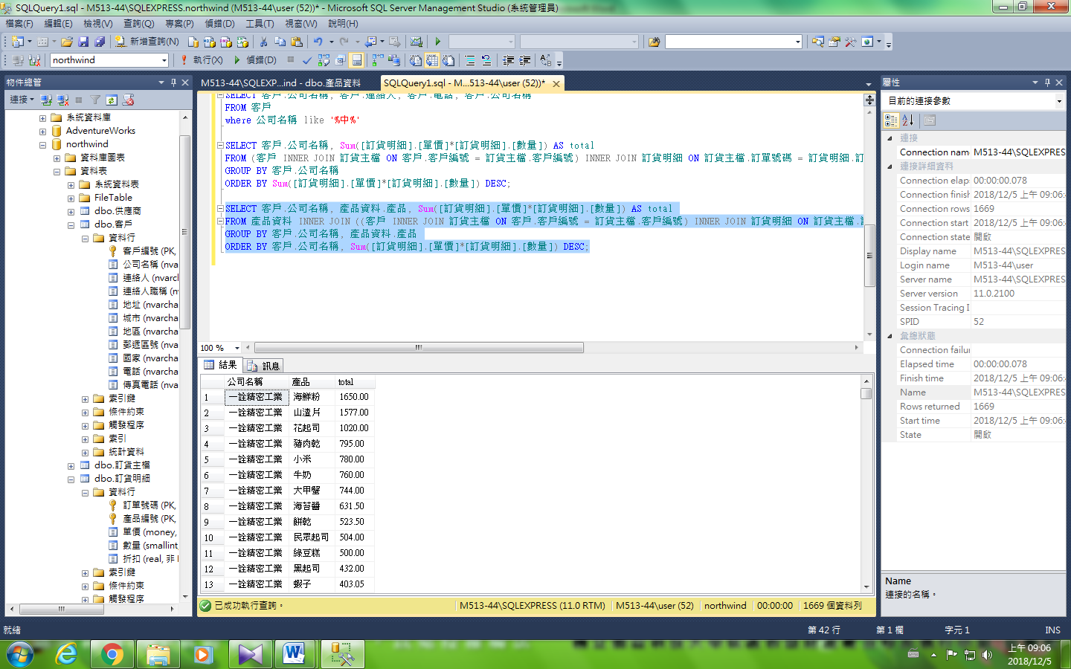

### 作業 2 十個查詢 自訂問題 下達SQL查詢語言 結果

### 查詢 所有員工的名稱、聘用日期

SELECT [dbo].[employee].[fname],[lname],[hire_date]

from [dbo].[employee];

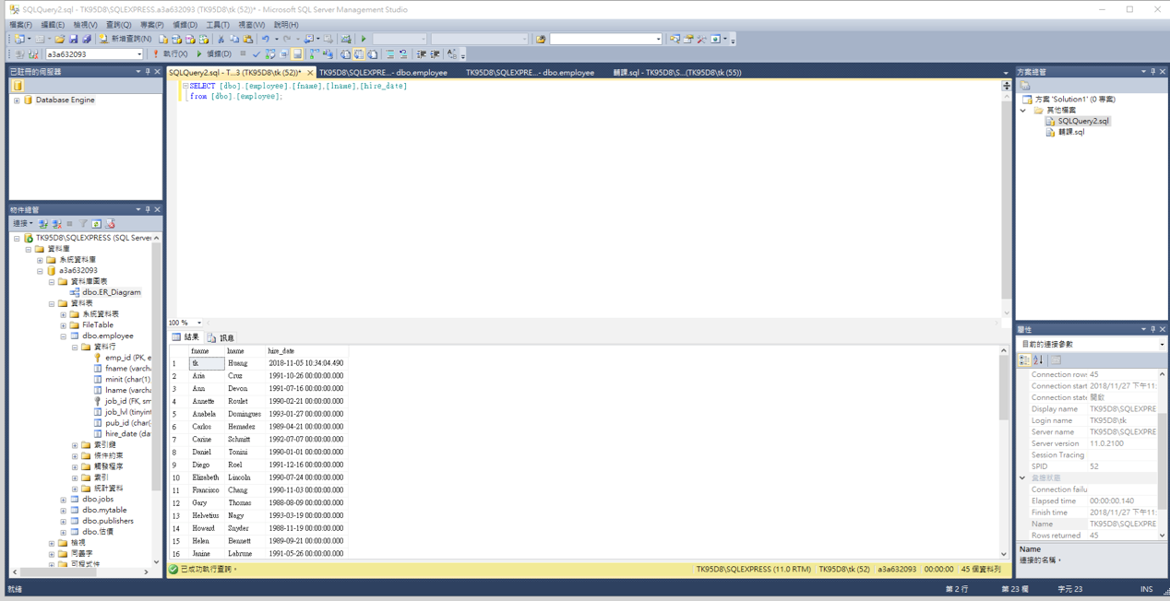

### 查詢 出版商來自哪幾個國家（不重複）

SELECT DISTINCT [country]

FROM [dbo].[publishers];

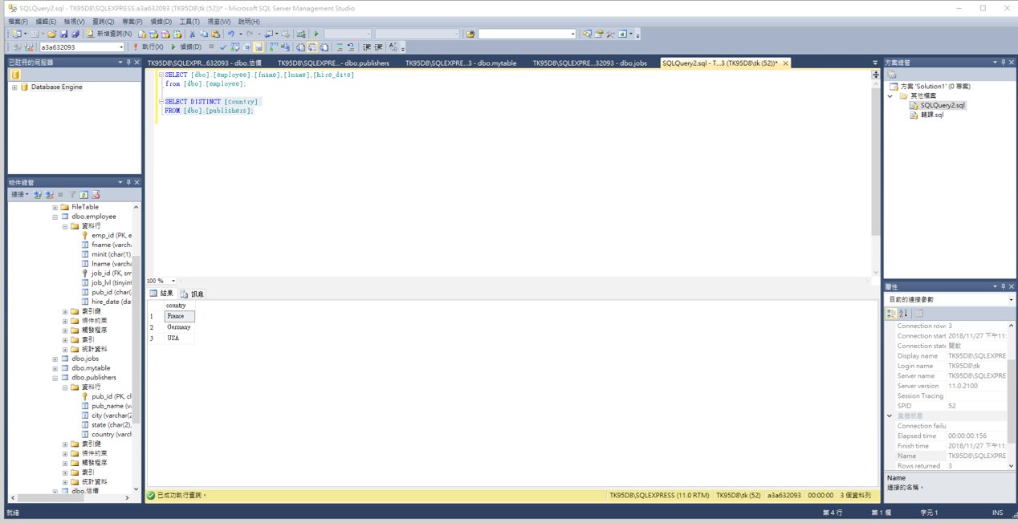

### 查詢 JOBS的max_lvl為大於"200"

SELECT * FROM [dbo].[jobs]

WHERE [max_lvl] >= '200'

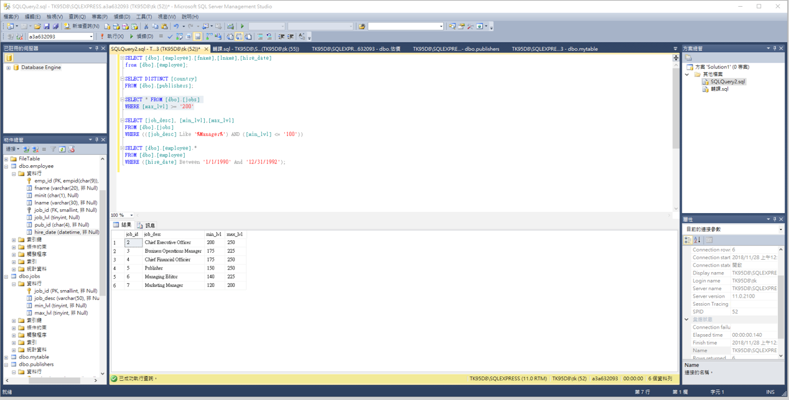

### 查詢 JOBS的max_lvl為小於"150" 或 min_lvl為大於"100"

SELECT [job_desc], [min_lvl],[max_lvl]

FROM [dbo].[jobs]

WHERE (([job_desc] Like '%Manager%') AND ([min_lvl] <= '100'))

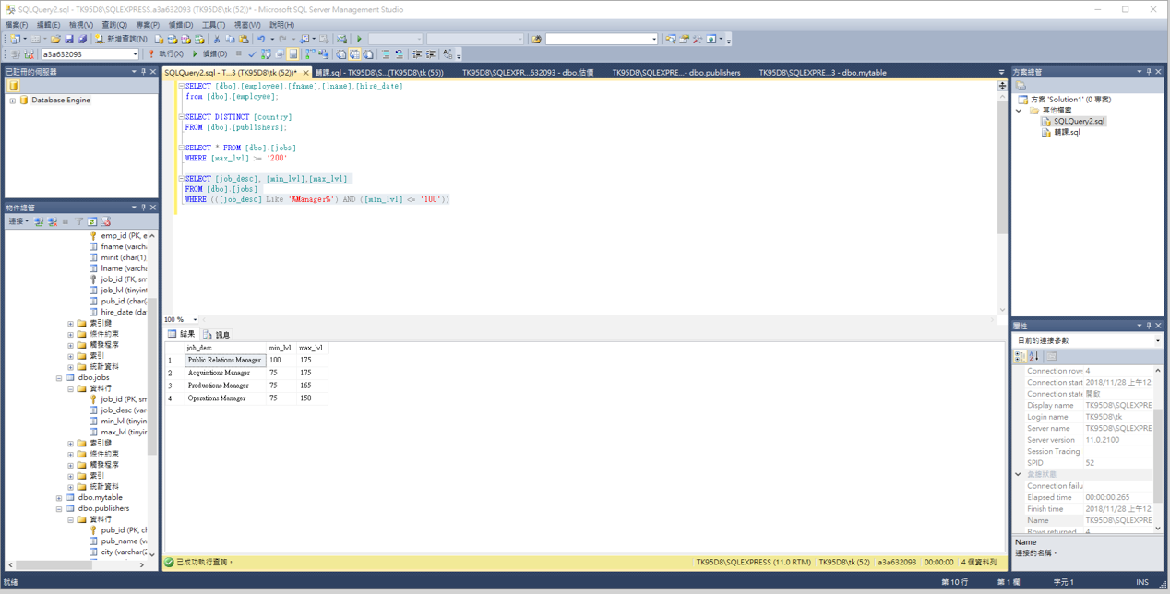

### 查詢1990年1月1日到1992年12月31日雇用的員工資料

SELECT [dbo].[employee].*

FROM [dbo].[employee]

WHERE ([hire_date] Between '1/1/1990' And '12/31/1992');

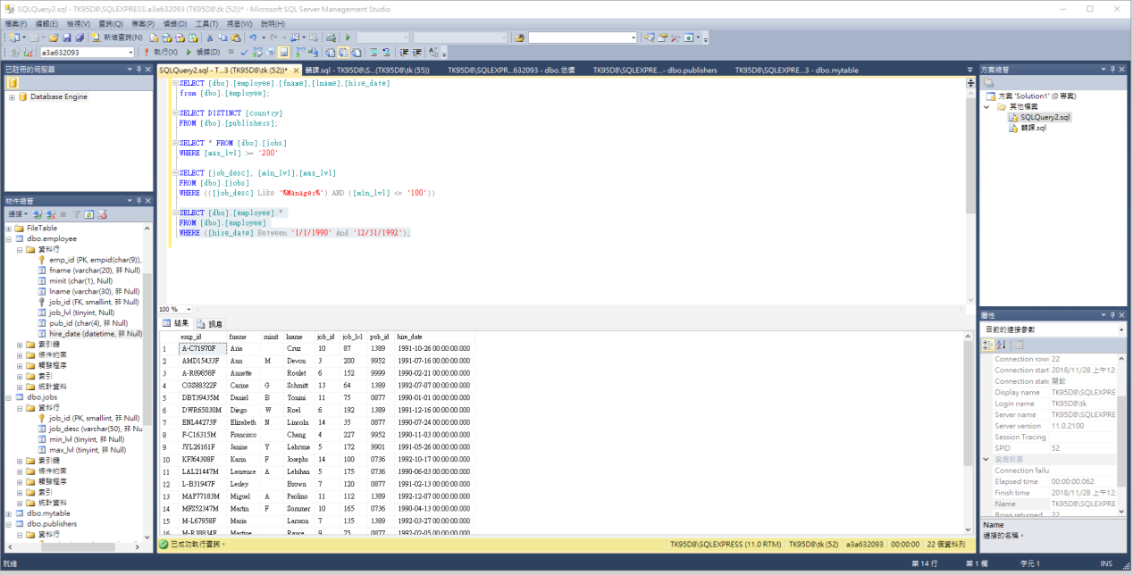

## WHERE條件子句

### WHERE條件的欄位如果是字串需要加上單引號或雙引號

### 日期/時間字串需要使用「#」符號括起



#### Like

### <ex> 查詢產品名稱擁有子字串"起司"

SELECT * FROM 產品資訊

WHERE 產品 LIKE '*起司*'

### <ex> 查詢產品名稱是以任何字串開頭，結尾為"起司"

SELECT DISTINCT 產品資料.*

FROM 產品資料

WHERE (((產品資料.[產品]) Like '*起司'));

### <ex>查詢單位數量不是以子字串"12"

SELECT * FROM 產品資料

WHERE 單位數量 not LIKE '*12*'

## AND與OR多條件查詢

## NOT運算子可以搭配前述子句，取得與條件相反的查詢結果 (優先順序以括號為優先)

### 查詢產品資訊的產品名稱有"Nano"子字串或入庫日期有"7"子字串，這2個條件使用括號括起，而且定價需要大於等於5000的記錄

SELECT * FROM 產品資訊

WHERE (產品名稱 LIKE '*Nano*' OR 入庫日期 LIKE '*7*') AND 定價>=5000

## ORDER BY子句指定排序欄位，就可以由小到大進行排序

### <ex>查詢定價大於等於3500元的記錄，並且使用定價欄位由小到大進行排序

SELECT * FROM 產品資訊

WHERE 定價>=3500 ORDER BY 定價 ASC

## BETWEEN AND子句可以定義SELECT指令WHERE條件子句的範圍，範圍值可以使用文字、數值或日期/時間

### <ex> 查詢1992年1月1日到12月31日雇用的員工資料

SELECT 員工.*

FROM 員工

WHERE (((員工.雇用日期) Between #1/1/1992# And #12/31/1992#));

## IN運算子可以設定一串文字或數值清單

### <ex>查詢單價(成本)為38, 43.9, 和123.79的產品資料

SELECT * FROM 產品資料

WHERE 單價 IN (38,43.9,123.79)

# 問題

## 產品單價有多少種?欄位不要重複

SELECT DISTINCT 產品資料.單價

FROM 產品資料

ORDER BY 產品資料.單價;

## 查詢所有客戶的名稱、聯絡人和電話資料，其中連絡人職稱為董事長或業務

SELECT 客戶.公司名稱, 客戶.連絡人, 客戶.電話

FROM 客戶

WHERE (((客戶.連絡人職稱)="董事長" Or (客戶.連絡人職稱)="業務"));

SELECT 客戶.公司名稱, 客戶.連絡人, 客戶.電話

FROM 客戶

WHERE (客戶.連絡人職稱) in ("董事長","業務");

## 查詢所有客戶的名稱、聯絡人和電話資料，其中公司名稱有”中”的資料

SELECT 客戶.公司名稱, 客戶.連絡人, 客戶.電話, 客戶.公司名稱

FROM 客戶

where 公司名稱 like "*中*"

## 聚合函數



## 查詢貢獻最好的顧客

SELECT 客戶.公司名稱, Sum([訂貨明細]![單價]*[訂貨明細]![數量]) AS total

FROM (客戶 INNER JOIN 訂貨主檔 ON 客戶.客戶編號 = 訂貨主檔.客戶編號) INNER JOIN 訂貨明細 ON 訂貨主檔.訂單號碼 = 訂貨明細.訂單號碼

GROUP BY 客戶.公司名稱

ORDER BY Sum([訂貨明細]![單價]*[訂貨明細]![數量]) DESC;

## 查詢販賣顧客所購買最多的產品

SELECT 客戶.公司名稱, 產品資料.產品, Sum([訂貨明細]![單價]*[訂貨明細]![數量]) AS total

FROM 產品資料 INNER JOIN ((客戶 INNER JOIN 訂貨主檔 ON 客戶.客戶編號 = 訂貨主檔.客戶編號) INNER JOIN 訂貨明細 ON 訂貨主檔.訂單號碼 = 訂貨明細.訂單號碼) ON 產品資料.產品編號 = 訂貨明細.產品編號

GROUP BY 客戶.公司名稱, 產品資料.產品

ORDER BY 客戶.公司名稱, Sum([訂貨明細]![單價]*[訂貨明細]![數量]) DESC;

## 查詢販賣最好的產品

SELECT 產品資料.產品, Sum([訂貨明細]![單價]*[訂貨明細]![數量]) AS total

FROM 產品資料 INNER JOIN (訂貨主檔 INNER JOIN 訂貨明細 ON 訂貨主檔.訂單號碼 = 訂貨明細.訂單號碼) ON 產品資料.產品編號 = 訂貨明細.產品編號

GROUP BY 產品資料.產品

ORDER BY Sum([訂貨明細]![單價]*[訂貨明細]![數量]) DESC;

## 1995/1/1~1995/5/31銷售最好產品

SELECT 產品資料.產品, Sum([訂貨明細]![單價]*[訂貨明細]![數量]) AS total

FROM 訂貨主檔 INNER JOIN (產品資料 INNER JOIN 訂貨明細 ON 產品資料.產品編號 = 訂貨明細.產品編號) ON 訂貨主檔.訂單號碼 = 訂貨明細.訂單號碼

WHERE (((訂貨主檔.訂單日期)>=#1/1/1995#) AND ((訂貨主檔.訂單日期)<=#5/31/1995#))

GROUP BY 產品資料.產品

ORDER BY Sum([訂貨明細]![單價]*[訂貨明細]![數量]) DESC;

## 查詢業績最好的員工

SELECT 員工.姓名, Sum([訂貨明細]![單價]*[訂貨明細]![數量]) AS total

FROM 員工 INNER JOIN (訂貨主檔 INNER JOIN 訂貨明細 ON 訂貨主檔.訂單號碼 = 訂貨明細.訂單號碼) ON 員工.員工編號 = 訂貨主檔.員工編號

GROUP BY 員工.姓名

ORDER BY Sum([訂貨明細]![單價]*[訂貨明細]![數量]) DESC;

## 查詢販賣最好的類別

SELECT 產品類別.類別名稱, Sum([訂貨明細]![單價]*[訂貨明細]![數量]) AS total

FROM 產品類別 INNER JOIN (產品資料 INNER JOIN 訂貨明細 ON 產品資料.產品編號 = 訂貨明細.產品編號) ON 產品類別.類別編號 = 產品資料.類別編號

GROUP BY 產品類別.類別名稱

ORDER BY Sum([訂貨明細]![單價]*[訂貨明細]![數量]) DESC;

## 查詢販賣最好產品的供應商

SELECT 供應商.供應商, Sum([訂貨明細]![單價]*[訂貨明細]![數量]) AS total

FROM 供應商 INNER JOIN (產品資料 INNER JOIN 訂貨明細 ON 產品資料.產品編號 = 訂貨明細.產品編號) ON 供應商.供應商編號 = 產品資料.供應商編號

GROUP BY 供應商.供應商

ORDER BY Sum([訂貨明細]![單價]*[訂貨明細]![數量]) DESC;

## 查詢販賣最好產品的貨運公司

SELECT 貨運公司.貨運公司名稱, Sum([訂貨明細]![單價]*[訂貨明細]![數量]) AS total

FROM (貨運公司 INNER JOIN 訂貨主檔 ON 貨運公司.貨運公司編號 = 訂貨主檔.送貨方式) INNER JOIN 訂貨明細 ON 訂貨主檔.訂單號碼 = 訂貨明細.訂單號碼

GROUP BY 貨運公司.貨運公司名稱

ORDER BY Sum([訂貨明細]![單價]*[訂貨明細]![數量]) DESC;